**Учиться, чтобы учить!**

Балашова Г. В., учитель-логопед высшей категории

Прошел выпускной вечер в подготовительной группе для детей с общим недоразвитием речи, закончился еще один учебный год. Родители, заведующая и коллеги детского сада сказали много добрых и теплых слов, вручили грамоту и благодарственные письма. Двое выпускников будут учиться в гимназиях, одна из девочек зачислена в школу с углублённым изучением испанского языка, один мальчик успешно прошел тестирование в школу с математическим уклоном.

Гордилась ли я в этот момент своей профессией? Да! Логопеды – элита педагогического сообщества. Возможно, это звучит нескромно. Но представьте, какой путь нужно пройти, чтобы оказывать действенную помощь детям с системными речевыми нарушениями! Необходимо знать причины возникновения того или иного нарушения, систему коррекционного воздействия при различных отклонениях в развитии – значит нужно получить специальное высшее образование. Дошкольникам с дизартрией требуется логопедический массаж, специальные дыхательные упражнения, поэтому, желательно пройти дополнительные курсы у авторов новейших методик. **Чтобы оказывать достойную логопедическую помощь своим маленьким ученикам, мы учимся постоянно**!

Хочу сказать слова благодарности тем, кто помогал мне овладеть секретами профессии: это преподаватели Московского государственного заочного педагогического института (ныне Московский государственный открытый педагогический университет) имени М.А. Шолохова Т.Б. Филичева, В.К. Воробьёва, Н.Ю. Борякова, В.П. Глухов, А.П. Егидес. Я безмерно признательна Е. А. Дьяковой, научившей меня логопедическому массажу и М.Н. Щетинину, энтузиасту и преданному ученику А.Н. Стрельниковой – автора уникальной дыхательной гимнастики.

За время работы в детских садах, школах, детской поликлинике мне приходилось работать со многими руководителями. Не все относятся с пониманием к проблемам логопеда. Людмила Васильевна Самедова, заведующая детским садом компенсирующего вида № 2249, много лет работающая в коррекционной педагогике, как никто другой знает, что раннее начало логопедической и коррекционно-воспитательной работы дает возможность наиболее эффективным образом исправить отклонения в речевом и общем развитии ребенка, предупредить трудности обучения в школе и в социальной адаптации. Поэтому мои нынешние выпускники пришли в детский сад в три года. У всех было общее недоразвитие речи, первый уровень речевого развития отмечался у шестерых малышей, второй уровень – у восьмерых, один мальчик имел третий доречевой уровень развития.

Тогда мне казалось, что научить их говорить, не говоря уже о подготовке к обучению грамоте, просто невозможно.

Они вращались каждый по своей орбите, как маленькие планеты, а когда сталкивались друг с другом, начинали отнимать друг у друга игрушки. Опыт подсказывал – надо понаблюдать за тем как они играют, как общаются. Привычка быть наблюдательной - качество необходимое для учителя - логопеда. Цель наблюдения - определить зоны развития малыша, которым мы должны уделять особое внимание в работе. Это позволит концентрировать усилия на тех образовательных областях, где больше всего заметно отставание.

Результаты наблюдений, информация о том, на что наш маленький ученик способен в настоящее время, позволяют лучше спланировать мою работу. Если коррекционная программа подготовлена в соответствии с уровнем способностей ребенка, занятия ему будут интересны, и он побежит в логопедический кабинет впереди меня.

Родители – самые заинтересованные участники образовательного процесса, поэтому специалисты нашего детского сада информируют и обсуждают с родителями результаты своих обследований и наблюдений. Мы считаем, что мамы и папы, дедушки и бабушки должны знать цели и ожидаемые результаты индивидуальной программы реабилитации ребенка. Может быть, им тяжело осознавать отставание их сына или дочери в развитии речи, но лучше идти по жизни с открытыми глазами, и, помогать своему ребёнку в преодолении трудностей, чем прятать голову под крыло. Горжусь родителями тех воспитанников нашей группы, которые были моими первыми помощниками и в подготовке детей к утренникам, и к конкурсу чтецов на фестивале «Открытая книга», и в оформлении детских портфолио.

Думаю, сейчас уже не осталось логопедов, которые бы не знали, что такое портфолио дошкольника. Это своеобразная копилка личных достижений ребенка в разных видах деятельности. В нашей группе родители не сразу отозвались на наше предложение – создать такие папки. Но потом я стала на занятиях по развитию речи практиковать рассказы детей по материалам портфолио и дети сами просили родителей: «Мама, давай напишем о том, как мы ходили в Музей космонавтики». Умение правильно произносить звуки и употреблять их в самостоятельной речи – маленькая победа «речевого ребенка». Оформление логопедической странички в портфолио помогает ему критичнее относиться к своей речи. Многие дети пишут о том, что им нравится выполнять задания, требующие выполнения звуко - буквенного анализа, разгадывать кроссворды, ребусы. В конечном итоге у дошкольника повышается контроль над самостоятельными высказываниями [2, 14], а как поднимается самооценка!

Портфолио играет важную роль в создании позитивных взаимоотношений в триаде

«логопед – ребёнок – родитель». Помогая ребенку сочинять рассказы и сказки с нужным звуком, родители открывали творческие способности в себе и удивлялись фантазии своих «маленьких сказочников». Все это укрепляет связь между родителями и детьми, делая её более прочной. А моя роль сводилась к тому, чтобы создать памятку для родителей, дать советы в создании красочного и запоминающегося портфолио.

Конкурсы чтецов внутри группы мы проводили для того, чтобы дать возможность раскрыться всем детям с речевыми нарушениями, и тем, кому трудно выступать на публике, и тем, кто уверен в себе. Дети читали стихи Э. Асадова, Ф. Глинки, А. Ветрова.

В конкурсе чтецов на фестивале «Открытая книга» в 2012 году принимали участие лучшие чтецы. Они сумели передать смысл стихотворений о Родине наиболее эмоционально и выразительно. Жюри фестиваля по достоинству оценило работу всех ребят, они получили грамоты и дипломы.

О многом говорит тот факт, что девочки из нашей группы в своих интервью «Кем ты хочешь стать?» говорили о своём намерении выбрать профессию учителя-логопеда. В наше время купить можно всё, а вот любовь детей – нет.

Позволю себе привести выдержки из родительских отзывов: « Я впервые за долгие годы столкнулась со специалистом с большой буквы. Галина Владимировна своей добротой, строгостью и уверенностью в положительном результате заставила работать всю нашу семью», «Выражаю искреннюю благодарность учителю – логопеду Балашовой Галине Владимировне. Благодаря её высокому профессионализму, вниманию, терпению и чуткому отношению к детям, моя дочь наконец-то начала говорить и продолжает делать значительные успехи!», « Галина Владимировна очень внимательный педагог: всегда старается найти особый подход к каждому ребенку, уделяет много внимания индивидуальным занятиям с детьми. Учитель – логопед проводит совместные занятия детей с родителями, а также консультации по всем волнующим нас вопросам».

Мальчик Дима сейчас учится в пятом классе, но случай был трудным и запомнился на всю жизнь. Его бабушка была не только равноправным участником педагогического процесса, самым внимательным и заботливым, но и самым отзывчивым. «Мой внук страдает сахарным диабетом в инсулинозависимой форме (сахарный диабет 1-типа – это постоянный контроль уровня сахара в крови и инсулиновые инъекции). У мальчика большие логопедические проблемы, осложненные его заболеванием. Галина Владимировна делала специальный логопедический массаж и дыхательную гимнастику с ребенком, развивала фонематический слух и вырабатывала направленную воздушную струю. Всё это делалось с учётом самочувствия моего внука. К окончанию детского садика Дима хорошо произносил все звуки, умел читать достаточно хорошо. И ещё, я хочу отметить, что Галина Владимировна давала нам советы и рекомендации по исправлению речи детей. И ни один вопрос не оставался без ответа».

Находясь на церемонии награждения участников конкурса «Методическая копилка», проходившего в рамках Фестиваля Северо-Восточного окружного управления образования «Открытая книга», я испытывала гордость за свою профессию, была удивлена, как много молодых логопедов принимало в нем участие, какие прекрасные наглядно – игровые средства они придумали и используют в своей работе! Предложенные мной пособия и игры вызвали интерес у коллег. По окончании показа учителя-логопеды спрашивали: как, из чего изготовлены пособия. Это был многофункциональный «Серебряный ручей», тренажер для развития дыхания «Парящий шарик», подвижные и вместе с тем обучающие игры «Кегельбан для дошколят», « Мы шаги считаем - буквы изучаем», которые я использую в работе много лет.

Очень надеюсь, что дети сумеют сохранить теплоту общения, которая царила в нашей логопедической группе. Созданию такой атмосферы способствовало чтение сказок, сочинение собственных историй. На протяжении всего учебного года в подготовительной группе мы учились анализировать известные авторские и русские народные сказки, разбираться в поступках героев, их чувствах, делать выводы. Все тексты, созданные детьми на основе метода каталога, были добрыми. Их герои помогали друг другу, выручали из беды. Радость за своих «маленьких сказочников» испытывала я, когда держала в руках **«Калейдоскоп сказок»** - сборник, составленный из их произведений и иллюстраций.

Вот некоторые из них.

**Сказка « Заколдованный мальчик или сказка о материнской любви» -** результат коллективного творчества детей подготовительной группы.

Маленький мальчик гулял с мамой в парке, увидел красивую птичку, побежал за ней и убежал далеко. Видит: вокруг всё незнакомо. Его окружали огромные деревья, кусты сплелись ветками и дорожка пропала. Оказывается, это была не птичка, а волшебница.

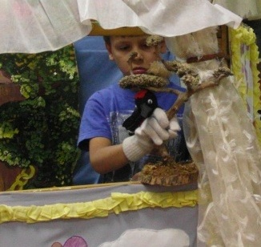 Она заколдовала мальчика, превратив его в дятла.

- Ты сможешь увидеть свою маму только после того, как продолбишь большое дупло в стволе этого дуба.

Мама, конечно же, искала своего сыночка, звала и вдруг увидела маленького дятла, который сидел на ветке и плакал. Сердце подсказало ей, что это не обычная птица. Заговорил птенец человеческим голосом, рассказал о своей беде. Пошла бедная женщина к кузнецу, заказала большой железный клюв. После того, как кузнец выполнил свою работу, мама поспешила отнести своему сыночку новый клюв. Мальчик-дятел быстро продолбил дыру в дереве и колдовство рассеялось.

Мать и сын обнялись, взялись за руки, и поспешили поскорее уйти из этого заколдованного парка.

Когда мальчик вырос, он стал писателем, написал эту сказку, чтобы вы знали: мамы не просто так запрещают какие-то вещи. Они любят и заботятся о вас.

-----------------------

«**Страна Фруктозия**», автор Денисова Лиза, 6 лет.

В комнате на столе стояла корзина с фруктами. Надоело им лежать в корзине, решили груши, яблоки, лимон, ананас и клубничка отправиться в путешествие, в сладкую страну Фруктозию. Однажды ночью, когда все в доме крепко спали, фрукты убежали. Шли они, шли и попали в волшебную страну фруктов. Когда они узнали, что всю страну захватили злые насекомые. Они поедали листочки фруктовых деревьев, портили плоды. Городские фрукты решили спасти своих друзей. Они знали рецепт чудесного средства, которого боялись все вредные насекомые. Фрукты приготовили волшебный порошок и посыпали его на насекомых. Конечно, маленьким вредителям не понравился запах и они ушли в лес.

Так фрукты спасли своих друзей. Все жители волшебной страны сказали им спасибо и устроили карнавал».

-----------------------

**Добрая сказка**. Авторы: Селивёрстов Иван и Фурман Дмитрий.

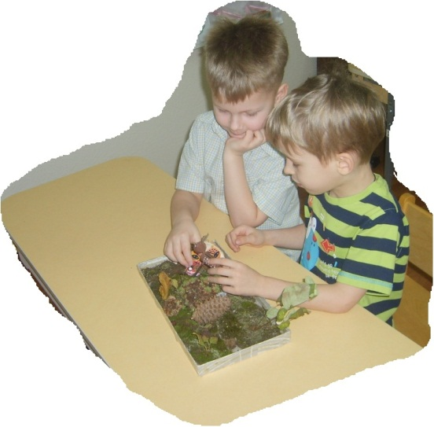Жил был один оленёнок. И был он очень любопытен. Оленёнок очень любил наблюдать за божьими коровками. Как-то раз оленёнок любовался одной божьей коровкой, как вдруг она взлетела и стала быстро удаляться.

Оленёнок бросился за ней. Бежал он, бежал, и не заметил, как заблудился. Заплакал малыш горькими слезами.

- Что ты плачешь? – спросила олененка сова, которая сидела на суку большого дерева.

- Я заблудился и не знаю, где моя мама. А вы не знаете где она? – спросил он.

- Нет, - ответила сова и улетела.

Олененок заплакал еще сильнее.

- Беги за мной! – прожужжал кто-то над его ухом.

Это была божья коровка. Она пожалела малыша и показала ему дорогу. Глупый олененок вернулся домой и сказал божьей коровке: «Спасибо!»

-----------------------

**Сказка про вежливого ежика**, автор Фурман Дмитрий, 6 лет.

В лесу жил-был один ёжик. Он так любил яблоки, что каждый день отправлялся к дикой яблоне с утра пораньше. И вот однажды, когда он возвращался с яблоками к себе домой, ему повстречался уж.

- Здравствуй, ежик! – прошипел уж.

- Здравствуй, ужик! – ответил вежливый еж.

- Угости меня яблочками! – попросил уж.

- Пожалуйста! – ответил ёжик.

С тех пор ёж и уж стали друзьями.

-----------------------

**Женины друзья**, автор Игнатова Лиза, 6 лет.

В лесу, в самой чаще, где стояли вековые дубы, жила - была девочка Женя. Дятлы продолбили большие дупла в старых деревьях. В них можно было спать и играть. К Жене иногда приходили мальчишки, приносили ей еду, чтобы она не умерла с голода. А девочка делала для них игрушки из дерева и бересты. Однажды, друзья пришли навестить Женю, а её дома не оказалось. Тут раздался голос: «Ну, что! Не можете найти свою подругу. Вот вам клубок, он вас приведет к Жене». Это говорила старая мудрая сова, сидевшая на ветке дуба. Пошли мальчики за клубком и оказались у болота. Их подруга там застряла и не могла выбраться. Петя взял палку, бросил девочке и вытащил её из болота. Настоящие друзья познаются в беде!

-----------------------

В детском саду проходят практику студенты педагогического колледжа № 14, г. Москвы. Они посещают мероприятия логопедов, общаются с детьми, сами проводят игры и занятия. Видя положительную динамику в коррекции как речевых, так и познавательных процессов у наших воспитанников, выпускницы колледжа подают документы на логопедические и дефектологические факультеты высших учебных заведений Москвы.

Думаю, они смогут поддерживать престиж нашей профессии на высоте.

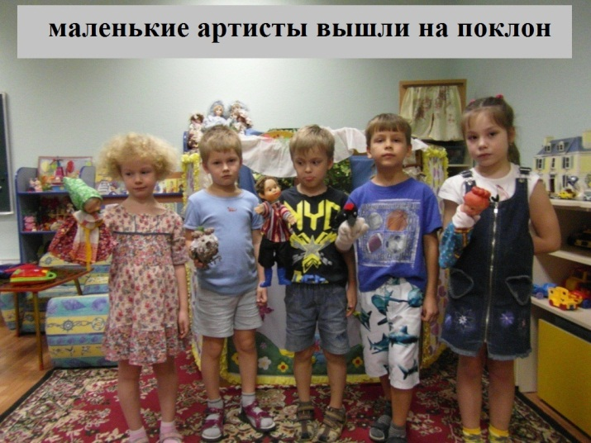 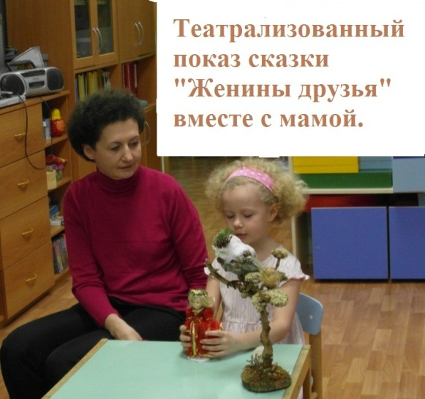

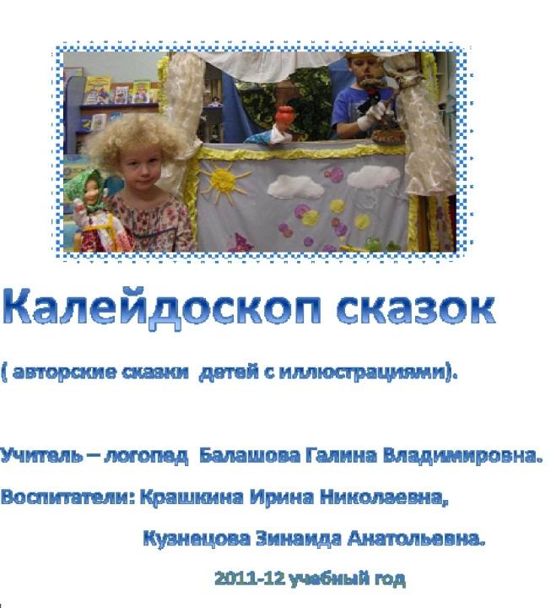 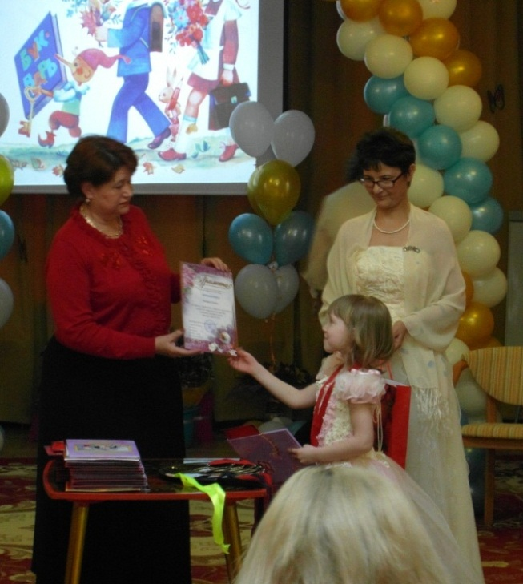

**Список использованной и рекомендуемой литературы**.

1. СКАЗКА, ОТВОРИСЬ! Ингрида Николаевна Мурашковская, 1998, [ingrida.triz@apollo.lv](mailto:ingrida.triz@apollo.lv)
2. Белкина Е.И., Красноборова Л.В. Логопедические странички в портфолио воспитанников ДОУ/журнал «Логопед», № 7, 2011, с.14.